Popis a základní vlastnosti

ES-2830 je tereftalická, středně reaktivní nenasycená polyesterová pryskyřice. Má velmi dobré mechanické vlastnosti, vysokoé HDT a odolnost vůči počasí. Používaná v FRP aplikacích a výrobě vlnitých plechů, modulárních kabin, lodí, nádrží, vodních nádrží, sprchových koutů, nárazník, budových panelů, atd.
Způsoby aplikace | Chemická struktura
Ruční nanešení  Vinutí vlákna | Kyselina : ortoftalická  Akcelerace : ne  Reaktivita : střední
Vlastnosti v kapalné formě
 | Jednotka | Hodnota | Metoda
Vzhled | - | Průhledná, nažloutlá | -
Viskozita¹ | cp | 250 ± 50 | ISO 2555
Obsah  monomeru | % | 45 ± 3 | ISO 3251
Hustota | g/cm3 | 1.10 ± 0.02 | ISO 1675
Číslo kyselosti | Mg KOH/g | 15 ± 5 | ISO 2114
Čas zgelování² | min | 8-20 | ISO 2535
25 °C- 35 °C | min | 10-24 | ISO 584
25 °C-Max °C | min | Max 40 | ISO 584
Max. exoterm² | °C | 200 ± 10 | ISO 584
Doba skladování | měsíce | 6 | -
¹Brookfield DV II, 25 °C, 4 o/s
²25 °C, 0,25 ml oktoátu kobaltu (6%) (Butanox M60) na 100 g vzorku

Mechanické vlastnosti litých pryskyřic
 | Jednotka | Hodnota¹ | Metoda
Pevnost v tahu | MPa | 70 ± 5 | ASTM D638
Modul pružnosti v tahu | GPa | 4,1 ± 0,4 | ASTM D638
Prodloužení při zlomu | % | 1,5 ± 0,1 | ASTM D638
Pevnost v ohybu | MPa | 130 ± 10 | ASTM D790
Model pevnosti v ohybu | GPa | 3,6 ± 0,4 | ASTM D790
Tvrdost barcol | Barcol | 45 ± 5 | ASTM D2583
Teplota odklonu tepla² | °C | 75 ± 5 | ISO 75 A
Teplota změny ve sklo | °C | 80 ± 5 | ISO 11357-2
¹U plně vytvrzených pryskyřic, rozvrh 24 hodin při 20 °C, 3 hod při 90°C
² Rozvrh tvrzení-24 hodin při 20 °C, 4 hodiny při 90 °C, 3 hodiny při 120 °C
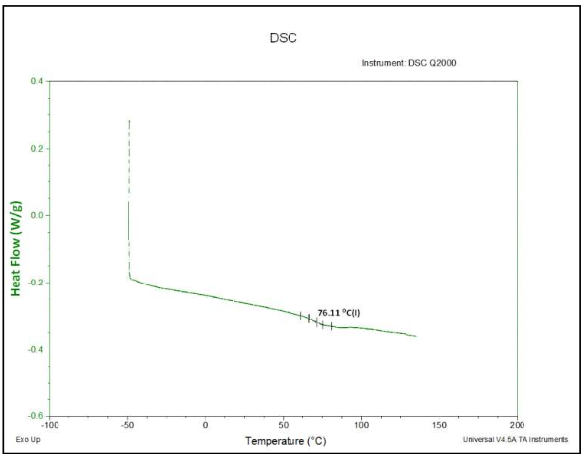

Diferenciální skenovací kalorimetrie (DSC)
Determinace přeměny ve sklo (Tg)
Podmínky skladování
Produkt by se měl skladovat na suchém, čistém a chladném místě (15-25°C) v uzavřených obalech. Doba spotřebování platí pro tyto teploty a je potřeba pamatovat, že při jejich překročení se zkracuje. Produkty se stejným číslem šarže a datem výroby se musí skladovat pospolu.
Další faktor ovlivňující životnost nenasycených polyesterových pryskyřic obsahujícíh styren je sluneční záření. Styren musí být polymerizován na slunci a produkty, které zkracují životnost produktu by měly být chráněny před slunečním zářením.

Více informací
ESKİM KİMYA
75.Yıl Osb Mahallesi 6. Cad. No:2 26110 ESKİŞEHİR TEL:0(222) 236 01 90 (ústředna)
FAKS: 0(222) 236 01 87
http://www.eskim.com.tr/

